MEDIABERICHT
12 mei 2023
VOOR DIRECTE PUBLICATIE

Morgen wordt gevormd door de studenten van vandaag

Jelle Seegers wint Kazerne Design Award 2023 met low-tech metaalsmelter

Eindhoven – Radicaal andere instrumenten zijn nodig voor een écht duurzame samenleving. Om deze te kunnen fabriceren ontwikkelde Jelle Seegers een enorm vergrootglas dat metaal doet smelten om gereedschap te maken. Daarmee won hij op 9 mei de Kazerne Design Award. Zijn afstudeerproject Solar Metal Smelter werd door de jury beloond met eeuwige roem, een tentoonstelling, introductie in een nieuw netwerk plus 5.000 euro. Met dank aan Rotaryclub Eindhoven-Soeterbeek. Seegers was een van de 9 genomineerden voor de aanmoedigingsprijs, die allen onlangs aan Design Academy Eindhoven afstudeerden.

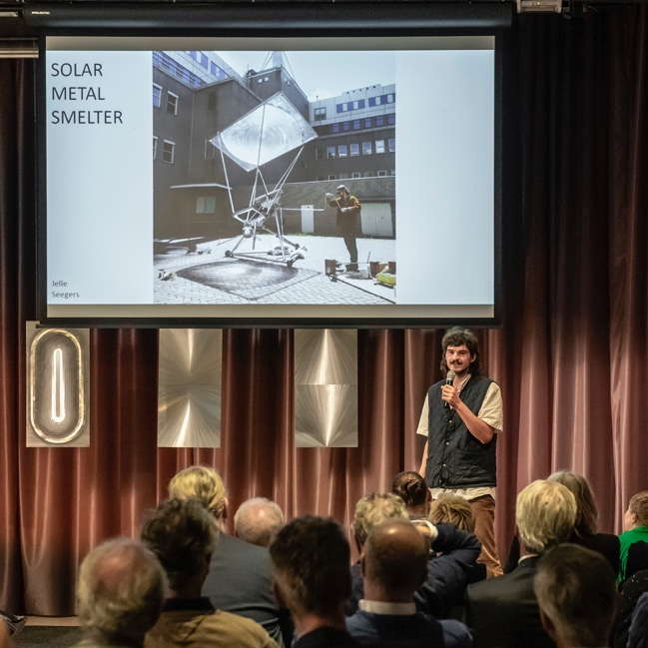
Solar Metal Smelter
Voor de transformatie richting een meer natuur-inclusieve samenleving zijn andere instrumenten nodig. Radicaal andere gereedschappen, machines en methodieken, die uitgaan van beschikbare bronnen. Vanuit dat idee ontwikkelde Jelle Seegers de Solar Metal Smelter: een enorm vergrootglas dat langzaam ronddraait om het brandpunt van zonlicht samen te bundelen in een hittebestendige smeltkroes. In de intense hitte kan restmateriaal en afval van aluminium en zink gesmolten worden. De vloeibare massa wordt in een mal gegoten, waar het stolt en een nieuwe vorm aanneemt. Op deze manier creëert de ontwerper low-tech gereedschap om gereedschap te maken, voor zichzelf en anderen.

Winnaar Jelle Seegers presenteert het winnende project Solar Metal Smelter.

Kazerne Design Award
De Kazerne Design Award is een jaarlijkse aanmoedigingsprijs voor designers die recentelijk afstudeerden aan Design Academy Eindhoven (DAE). De negen genomineerden voor de Kazerne Design Award 2023 waren Yassine Ben Abdallah, Héloïse Floc’h, Marte Mei van Haaster, Leopold Inkapööl, Thomas Mair, Ori Orisun Merhav, Zoa Lu Rosenkranz, Jelle Seegers en Pepe Triginer Valenti.

De prijs wordt mede-mogelijk gemaakt door Rotaryclub Eindhoven-Soeterbeek. Initiator van de aanmoedigingsprijs was Stichting Loyola, die de eerste drie edities steunden met een financiële bijdrage en de openstelling van het netwerk. De jury bestond uit Kiki van Eijk (Kiki en Joost), Annemoon Geurts (Kazerne), Anne Ligtenberg (Studio Anne Ligtenberg) en Jan Hoorntje namens de Rotary.
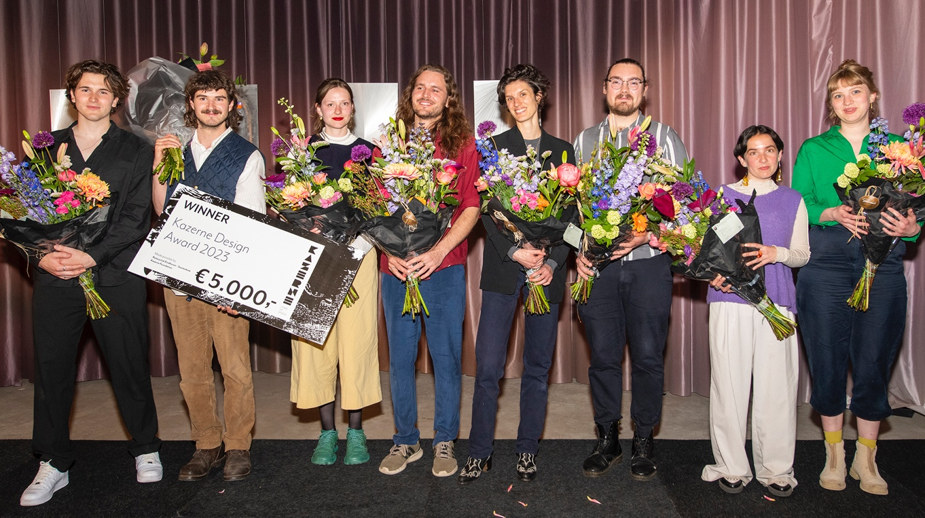
De genomineerden voor de Kazerne Design Award 2023, van links naar rechts: Pepe Triginer Valenti, Jelle Seegers, Héloïse Floc’h, Leopold Inkapööl, Marte Mei van Haaster, Thomas Mair, Ori Orisun Merhav, Zoa Lu Rosenkranz.
Foto’s Ruud Balk

Award show
Tijdens de avondvullende award show presenteerden de genomineerden hun afstudeerwerk in 3-minuten durende pitches aan publiek. Moderator was Jeroen Junte, founder van Designdigger en journalist bij onder meer de Volksrant. Opvallend was de hoge kwaliteit en de diversiteit van de thema’s. De jonge talenten beseffen dat zij de toekomst opnieuw kunnen vormgeven. Met circulariteit en het omdenken van systemen als gegeven reiken de ontwerpers hoopvolle alternatieven aan.

Het werk van Yassine Ben Abdallah en Héloïse Floc’h bijvoorbeeld raakt de koloniale geschiedenis die we moeten herijken. Poëzie wordt hier ingezet als krachtig instrument om de pijnlijke geschiedenis bespreekbaar te maken. Marte Mei Haaster bevraagt natuur-inclusiviteit en onze rol als mens in en als bondgenoot met de natuur. Met zijn makkelijk te repareren espressomachine doet Thomas Mair een oproep aan industriële designers om een nieuwe standaard voor huishoudelijke apparaten te ontwikkelen, voorbij aan de wegwerpwerpmaatschappij. Net zoals Zoa Lu Rosenkranz met haar circulaire beddengoed. Ori Orisun Merhav ontsluit het vergeten materiaal schellak, dat wordt gewonnen uit luizen, ter vervanging van milieubelastende meubelplaat. Een eeuwenoude productietechniek die direct is op te schalen omdat de fabrieken weliswaar vergeten maar niet verloren zijn gegaan. De vakkundig vervaardigde werken van Pepe Triginer en Leopold Inkapööl tonen aan dat intuïtie in design een onderschatte kwaliteit is.

Ruben Warnshuis, winnaar van de Kazerne Design Award 2022, benadrukte dat de Kazerne Design Award deuren opent: “Dat je werk getoond, gezien en gewaardeerd wordt is minstens zo belangrijk is als het prijzengeld.” Aan publiek het werd gevraagd om na te denken hoe zij de jonge talenten samen met hun netwerk kunnen ondersteunen.

Betoog jury
De jury koos unaniem het project van Jelle Seegers. Jurylid Geurts: ‘Seegers wint omdat het project het thema energie in de breedste zin van het woord bevraagt en niet alleen de productieketen, maar ook de keten van de keten onder de loep neemt. Bovendien is de Solar Metal Smelter direct op grotere schaal toepasbaar. Het project kan de transformatie richting een meer natuur-inclusieve samenleving versnellen, wat een belangrijk thema is binnen Home of Design Kazerne’. Selectiecriteria waren authenticiteit, creativiteit, uitvoering en relevantie van de ontwerpen in combinatie met een pakkende pitch. Jurylid van Eijk: ‘Alle projecten zijn hoopvol, relevant, emotioneel en intelligent. Een zeer goede mix en daardoor was het niveau dit jaar erg hoog. Goed ook om te zien welke stappen al zijn gezet, een half jaar na de Graduation Show. Ik ben trots op onze DAE-community!’. Op de vraag of een specifiek thema de werken verbindt, antwoordt jurylid Lichtenberg: ‘Alle projecten gaan uit van een persoonlijke fascinatie, zijn bezield en belichamen een positief activisme. De projecten dragen bij aan de realisatie dat we alles om ons heen moeten herontwerpen en dat zelfs onze dagelijkse voorwerpen het verdienen om bevraagd en herdacht te worden. We zijn benieuwd naar de vervolgstappen’. Hoorntje beaamt dat: ‘Deze talenten zijn op weg om verschil te maken in deze wereld. Rotaryclub Eindhoven-Soeterbeek is verheugd om de Kazerne Design Award te ondersteunen en op deze wijze jong talent te stimuleren om hun creatief potentieel verder te ontwikkelen. Naast het verstrekken van nominaties en prijzen, hechten wij veel waarde aan het faciliteren van toegang tot verschillende netwerken om de professionele ontwikkeling van deze talenten te ondersteunen en te bevorderen’.

Donatie aan alle genomineerden
Met het prijzengeld wil Seegers een grotere lens ontwikkelen die ook brons en roestvrijstaal kan smelten. “Het kan metaalbedrijven helpen bij het vergroten van hun duurzaamheid en economische weerbaarheid”, zegt Seegers. “Het project gaat niet alleen over het gereedschap zelf maar vooral ook over de vraag waarvoor het in eerste plaats bedoeld was. Een auto op batterijen bijvoorbeeld is nog steeds een instrument om van A naar B te geraken. Ik vind het belangrijk eerst na te denken over wat er voor het bestaan van iets echt nodig is voordat ik het herontwerp. Daarom zijn de mallen die ik maak minstens zo belangrijk als de lens van de smelter’.

Seegers doneerde direct een deel van zijn prijs aan de andere acht genomineerden. Kazerne Foundation besloot daarop om alle in mei 2023 via de donatiepagina van www.kazerne.com te ontvangen bijdragen onder hen te verdelen. Geurts: ‘Ook dit jaar was het tot op het laatste moment spannend. Het is onmogelijk om een vergelijking te maken tussen de verschillende werken vanwege de diversiteit in concept en uitvoering. Hopelijk kunnen we via deze weg alle genomineerden een hart onder de riem steken’.

Zelf zien
De Kazerne Design Awardshow is terug te kijken via het Kazerne YouTube kanaal. De tentoonstelling staat tot najaar 2023 in Kazerne in het centrum van Eindhoven. Hier kunnen bezoekers eten, drinken en verblijven omringd door de expositie. Ook op het lommerrijke terras. Toegang is gratis. Rondleidingen op aanvraag. Open van maandag tot en met zaterdag vanaf 12:00 uur.

Kazerne – Home of Design
Paradijslaan 2-8, 5611 KN Eindhoven
T + 31 40 207 37 30
www.kazerne.com

GENOMINEERDEN

Yassine Ben Abdallah | The bittersweet memory of the plantation

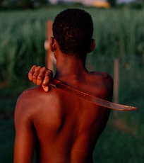
Het verbouwen van suikerriet speelt een grote rol in de geschiedenis van het eiland La Réunion, een voormalige Franse kolonie. Maar historische voorwerpen die behouden zijn uit die tijd, behoorden aan de witte overheersers. De voorwerpen van tot slaaf gemaakte en gedwongen arbeiders van de plantages, zijn verloren gegaan.

Yassine Ben Abdallah onderzocht de cultuur, voorwerpen en overlevering van de onderdrukte arbeiders van de suikerplantages. Hij ontwierp machetes van suiker en plaatste ze naast de erfgoedobjecten van de voormalig overheersers. De grote messen lossen al druipend binnen een paar dagen op. Yassine bevraagt: van wie is het erfgoed en de geschiedenis die we bewaren? Welke verhalen laten we voortleven, en wie raken vergeten?

Yassine Ben Abdallah is kunstenaar en ontwerper, en werkt in La Réunion en Nederland. Hij onderzoekt en verbeeldt de complexiteit van erfgoed en culturele identiteiten. Met zijn werk vraagt hij aandacht voor de impact van trauma's uit het koloniale verleden op de huidige, postkoloniale samenleving.

Marte Mei van Haaster | Land-Ally

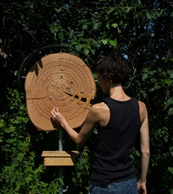
Met Land-Ally transformeerde Marte Mei van Haaster een hectare landbouwgrond net buiten Eindhoven tot een interactief natuurgebied, waar iedereen aan mee kan bouwen. Met speciaal ontworpen gereedschap nodigt de ontwerper mensen, dieren en natuur uit om samen te werken in een gelijkwaardige symbiose.

De objecten zijn over het terrein verspreid als vreemde sculpturen. In workshops worden zij geactiveerd, door deelnemende mensen, dieren en natuur te laten samenwerken. Het doel: het creëren van een inter-soorten gemeenschap, waarin welzijn en verbondenheid centraal staan.

Social designer Marte Mei spant zich in voor rechten en gelijkheid van ecologie. Haar ontwerpen en projecten, die vaak locatie-gebonden zijn en geïnspireerd door de omgeving, laten ons op beeldende wijze een nieuwe rolverdeling tussen mens en natuur voorstellen.

Héloïse Floc’h | Duty of Remembrance

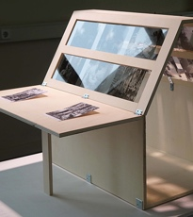
De Parijse orangerie Jardin d'Agronomie Tropicale beschikt over duizenden plantensoorten. De zeldzame soorten werden lang geleden meegenomen uit overzeese reizen voor onderzoek, waarna ze in de Franse kolonies konden worden gecultiveerd. Sinds de tweede helft van de vorige eeuw raakte de orangerie in verval. Als gevolg raakt ook de kennis van de exotische soorten in de vergetelheid.

Héloïse Floc'h verdiepte zich in deze levende getuigen en de historie van de orangerie. Ze ontdekte dat veel van de uitheemse soorten intussen een plek heeft gevonden in ons dagelijkse leven, maar dat de verhalen over hun oorsprong en cultivatie zelden nog worden doorverteld. Door de planten te presenteren in de vorm van een expositie met catalogus, maakt Héloïse de complexe geschiedenis zichtbaar die aan de basis lag van onze huidige samenleving.

De Franse onderzoeker en ontwerper Héloïse Floc'h woont en werkt in Amsterdam. Door grondig historisch onderzoek - op locatie en in archieven - herontdekt ze vergeten geschiedenissen. Door deze verhalen even zorgvuldig als poëtisch te presenteren, brengt ze vergeten verhalen voor ons tot leven.

Leopold Inkapööl | Omniphonium

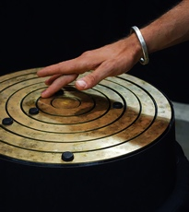
Als mensen zijn wij bijzonder goed in het lokaliseren van geluiden - een unieke eigenschap van ons gehoor. Het is dan ook opmerkelijk dat gangbare audio set-ups maar twee geluidsbronnen hebben. Wat als het spelen van een elektronisch instrument ook een ruimtelijke beleving wordt?
Het Omniphonium is een bedieningspaneel waarmee je geluid in de ruimte rondom je speelt. Het bestaat uit zeven messing ringen, die door aanraking ieder een uniek geluid aansturen. Door intuïtief aan de ringen te draaien, creëer je je eigen 360° compositie.

Musicus en ontwerper Leopold Inkapoöl maakt interactieve installaties waarmee publiek geluid op nieuwe manieren maakt en ervaart. Bij voorkeur werkt hij in publieke ruimte, waar iedereen toegang heeft tot de installaties en ze vrijuit kan ervaren. Naast zijn werk als autonoom ontwerper, maakt hij onderdeel van een collectief dat fantasievolle speeltuinen ontwerpt.

Thomas Mair | Kara

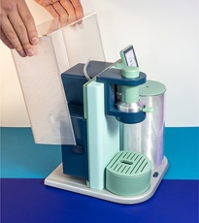
Hoe repareer je eigenlijk een koffiemachine? Onze huishoudelijke apparaten zijn zo complex ontworpen, dat we vaak geen idee hebben wat er binnenin afspeelt. Het gevolg: wanneer een klein element kapotgaat, gooien we vaak het hele apparaat maar weg. En helaas wordt maar een zeer klein deel van deze apparaten gerecycled.

Koffiemachine Kara brengt een einde aan deze verspilling. De machine bestaat uit grote, magnetische onderdelen die ieder op intuïtieve, speelse wijze in elkaar passen. Wanneer een onderdeel breekt, kan het gemakkelijk worden vervangen. Met Kara doet ontwerper Thomas Mair een oproep voor een nieuwe standaard in productontwerp, waarbij reparatie vanzelfsprekend is.

Thomas Mair is een ontwerper uit Zuid-Tirol, nu wonend en werkend in Nederland. Met zijn ontwerpen biedt hij een ogenschijnlijk simpel antwoord op complexe vraagstukken. Door zijn pragmatische aanpak, brengt hij de duurzaamheidsrevolutie in ons dagelijks leven eenvoudig binnen handbereik.

Ori Orisun Merhav | Made by Insects

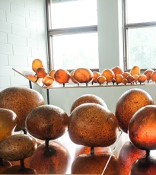
Lac is een natuurlijk polymeer, dat van oudsher werd gebruikt als coating van materialen en voedingsmiddelen (schellak). Rond het productieproces waarin luizen de hoofdrol spelen, is een lokale economie ontstaan. Echter, door de opkomst van chemische coatings is de vraag naar het natuurlijke lac in de afgelopen decennia afgenomen.

Ori Orisun Merhav onderzocht in Thailand hoe de bedrijvigheid rond het materiaal nieuw leven kon krijgen. Geïnspireerd door het eigen gebruik van de insecten, begon Ori te experimenteren met diverse bewerkingen. Nieuwsgierige lokale producenten sloten zich bij haar aan, en samen deden zij vele ontdekkingen die leidden tot een levend archief van esthetische vormen en texturen. Ori brengt de nieuwe technieken bijeen in de vorm van een open source bibliotheek, waar anderen gebruik van kunnen maken en op voort kunnen bouwen.

Ori Orisun Merhav is een ontwerper die artistiek onderzoek doet naar materialen en hun verhalen. Met haar werk verkent ze ecologische perspectieven, die een ander licht schijnen op onze wereld en een meer natuurinclusieve toekomst voor onze planeet bieden. Haar werkproces is altijd collaboratief, waarbij ze mensen met verschillende achtergrond en kennis bij elkaar brengt.

Zoa Lu Rosenkranz | Unfolding the blanket

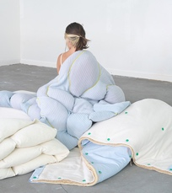
De helft van ons leven brengen we door in ons bed, en dus: bij onze dekens. Toch schenken we weinig aandacht aan ze - aan hoe ze zijn gemaakt, aan hoe we ze gebruiken, aan welke rol ze voor ons hebben. En, zonder veel nadenken, gooien we ze gemakkelijk weg.

Unfolding the Blanket is een collectie van beddengoed, zo ontworpen dat de binnenkant zichtbaar wordt. Door de tastbaarheid van materialen en technieken, zoals natuurlijk dons en breiwerk, worden we verleid om voor altijd van onze dekens te houden, met zorg voor hun levensduur.

Ontwerper Zoa Lu Rosenkranz heeft een passie voor textiel en materialiteit van dagelijkse voorwerpen. Met haar ontwerpen legt ze hun constructie bloot, en de impact die de materialen hebben op het milieu. Deze kennis blijft vaak onzichtbaar in geïndustrialiseerde productieprocessen. Daarom werkt Zoa liever met lokale productie, met herwaardering voor de materialen. Zoa's aanpak omvat het documenteren van de reis die materialen afleggen, en het zelf experimenteren in een zoektocht om de kloof tussen dagelijkse gebruik en waardering voor producten te overbruggen.

Jelle Seegers | Solar Metal Smelter

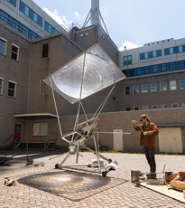
De Solar Metal Smelter is even simpel als doeltreffend: een enorm vergrootglas stuurt zonlicht naar één punt: een hittebestendige smeltkroes waar de temperatuur oploopt tot bijna 1000 graden Celsius. In deze extreme hitte smelten aluminium en zinken resten. De vloeibare massa wordt in een mal gegoten, waar het stolt en zo een nieuwe vorm aanneemt, die jaren onveranderd zal blijven.

In zijn ambitie om duurzaam te kunnen ontwerpen, ondervond Jelle Seegers dat duurzame, handelbare productiemethoden vaak tekort schoten. Daarom startte hij met het ontwerpen en maken van gereedschappen, waar andere makers duurzame producten mee kunnen maken.

Jelle Seegers is een ontwerper met radicaal duurzame werkpraktijken. In de komende vijf jaar ontwerpt hij een fabriek voor zon-, wind- en menskracht die wordt aangestuurd door dezelfde bronnen, aldus Jelle zelf. Als de zon schijnt, smelt Jelle metalen. Waait de wind, dan boort, draait of zaagt hij met zelfgemaakte machines. Soms neemt hij 'vrij', en gebruikt hij alleen handgereedschappen.

Pepe Triginer Valenti | El Mar Installation

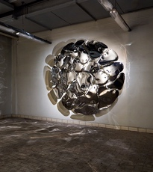
Wie in de verte over zee naar de horizon tuurt, ervaart een haast magisch fenomeen: een oneindige schittering van zonlicht dat door het water wordt weerspiegelt. Door het bewegende water ontstaat een harmonieuze schoonheid van constante reflecties - een betoverend moment.

Met organische vormen en een golvend licht, bootst El Mar de weerspiegeling van water na. De ruimte wordt erdoor overgenomen, de kijker wordt meegevoerd. De spiegelende vormen van roestvrij staal en met chrome coating, zijn met zorg onder grote hitte gemaakt.

Pepe Valenti werkt op het snijvlak van productontwerp en installatie, met een voorliefde voor bijzondere materialen. Zijn ontwerpen komen voort uit intuïtieve experimenten: thinking through making. Waar ruwe, onbewerkte materialen Pepe's grootste bron van inspiratie zijn, is zijn bewerking juist verfijnd - een spannend contrast tussen bron en resultaat.

JURY

Kiki van Eijk is een van de meest gevestigde talenten binnen Dutch Design, samen met haar partner Joost van Bleiswijk. Haar wereld is grillig en kleurrijk, lyrisch en persoonlijk, en tegelijkertijd verfijnd door kundig vakmanschap.

Annemoon Geurts is de oprichter en creatief directeur van Home of Design Kazerne. Hier viert zij de wereldwijde impact van haar collega’s, door de waarde van design voor de wereld van morgen in gastvrij erfgoed voor publiek toegankelijk te maken.

Jan Hoorntje, voormalig CEO van Polaroid, heeft een sterke en succesvolle achtergrond in het bouwen van merken en heeft een diepgaand begrip van de kracht van design om bedrijven te transformeren.

In haar ontwerpstudio kiest Anne Ligtenberg expliciet voor onderwerpen die bijdragen aan ons persoonlijke en/of maatschappelijke welzijn. Ingewikkelde vraagstukken weet zij succesvol te vertalen en verbeelden in toegankelijke ontwerpen.

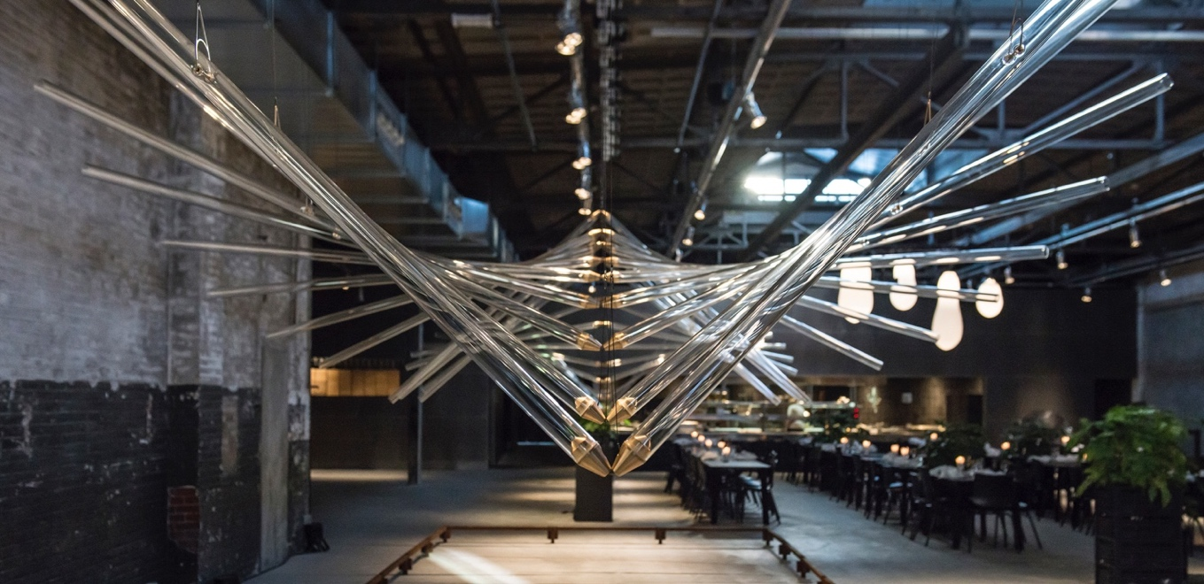

OVER KAZERNE
Gevestigd in een voormalige marechausseekazerne en aangrenzende industriële loods, viert Kazerne de impact van design. Enerzijds door kansen te creëren voor de creatieve community, anderzijds door gasten te omringen met recent werk van wereldklasse designtalent in een omgeving waar zij eten, drinken en verblijven. Het met veel aandacht voor de oorspronkelijke schoonheid gerenoveerde erfgoed telt 2.000 vierkante meter tentoonstellingsruimte (met om de zes maanden wisselende exposities), met daarbinnen acht luxe hotelkamers en -lofts, meerdere ontmoetingsruimten, een designwinkel en twee restaurants: een laagdrempelige bar/restaurant met Italiaanse touch en pop-up playground restaurant Benz at Kazerne, met gastchefs. Stel je een museaal platform voor, in monumentaal erfgoed dat is getransformeerd in een adembenemend hotel.
“Hier ontmoeten gasten de lokale creatieve community. Binnen deze inspirerende sfeervolle omgeving, ontstaan als vanzelf gesprekken over de betekenis design” aldus mede-initiatiefnemer en Creatief Directeur Annemoon Geurts.

@KazerneEhv

NOOT VOOR DE REDACTIE — niet voor publicatie
Online persmap
Persbericht en rechtsvrij high-res beeldmateriaal: http://kazerne.com/press
Deze zullen na afloop van de Awardshow bijgewerkt worden.
Aanvullende beelden zijn beschikbaar op aanvraag.
Contact
Voor meer informatie over de getoonde werken, designers en aanvragen voor interviews:
bel +31 (0) 40 207373, +31 (0)6 22529413 (Annemoon Geurts) of mail naar media@kazerne.com.

